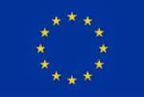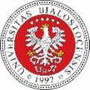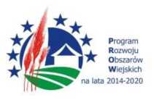

„Europejski Fundusz Rolny na rzecz Rozwoju Obszarów Wiejskich: Europa inwestująca w obszary wiejskie”.  
Instytucja Zarządzająca Programem Rozwoju Obszarów Wiejskich na lata 2014-2020 - Minister Rolnictwa i Rozwoju Wsi.  
Operacja współfinansowana ze środków Unii Europejskiej w ramach Schematu II Pomocy Technicznej  
„Krajowa Sieć Obszarów Wiejskich” Programu Rozwoju Obszarów Wiejskich na lata 2014-2020.

WARSZTATY nt.

„ODNAWIALNE ŹRÓDŁA ENERGII W ROLNICTWIE

- FAKTY I MITY”

Przemyśl, 26 października 2023 r.

Zakład Usług Socjalnych i Edukacji

**PROGRAM:**

09.00-09.15 - 09.15-10.00 - 10:00-10:45 - 10:45-11:00 - 11:00-12:00 - 12:00-12:45 - 12:45-13:45 - 13:45-14:45 - 14:45-15:00 –

15:00-16:00 -

Powitanie uczestników i informacja o projekcie Prezentacja: OZE - konieczność czy moda?

Prezentacja: Źródła finansowania OZE Przerwa kawowa

Korzyści i koszty instalacji OZE w gospodarstwach rolnych Spółdzielnie energetyczne - istota i specyfika funkcjonowania Lunch

Dobre praktyki w poszanowaniu energii w gospodarstwach rolnych Przerwa kawowa

Dyskusje panelowe

Warsztaty realizowane są w ramach projektu „Zielona energia w rolnictwie Polski Wschodniej - uwarunkowania rozwoju” finansowanego ze środków KSOW w ramach Schematu II Pomocy Technicznej Programu Rozwoju Obszarów Wiejskich na lata 2014-2020, Plan operacyjny na lata 2022-2023 (Umowa nr KSOW/6/2022/072 z dnia 14 lipca 2022 r.)

Wszystkich zainteresowanych współpracą z KSOW zapraszamy do rejestracji w bazie partnerów KSOW dostępnej na stronie [www.ksow.pl](http://www.ksow.pl) oraz do odwiedzenia strony internetowej [www.ksow.pl](http://www.ksow.pl)